

COMUNICADO N°

98 / 2020

30/09/2020
MODALIDAD EDUCACIÓN ESPECIAL

SECRETARÍA DE ASUNTOS DOCENTES DE AVELLANEDA
DIRECTIVOS / SECRETARIOS / DOCENTES

EXHIBICIÓN Y NOTIFICACIÓN DE LAS NÓMINAS DE ASPIRANTES INSCRIPTOS A LAS CONVOCATORIAS A LAS PRUEBAS DE SELECCIÓN DE CARGOS JERÁRQUICOS TRANSITORIOS DE DIRECTIVOS Y SECRETARIOS (ED. ESPECIAL)

ÁREA COMUNICADOS
FECHA:
NIVEL:
EMITE:
DESTINO:
OBJETO:
TRANSCRIBE:

EXHIBICIÓN Y NOTIFICACIÓN DE LAS NÓMINAS DE ASPIRANTES INSCRIPTOS A LAS CONVOCATORIAS A LAS PRUEBAS DE SELECCIÓN DE CARGOS JERÁRQUICOS TRANSITORIOS DE DIRECTIVOS Y SECRETARIOS DE LA MODALIDAD EDUCACIÓN ESPECIAL.

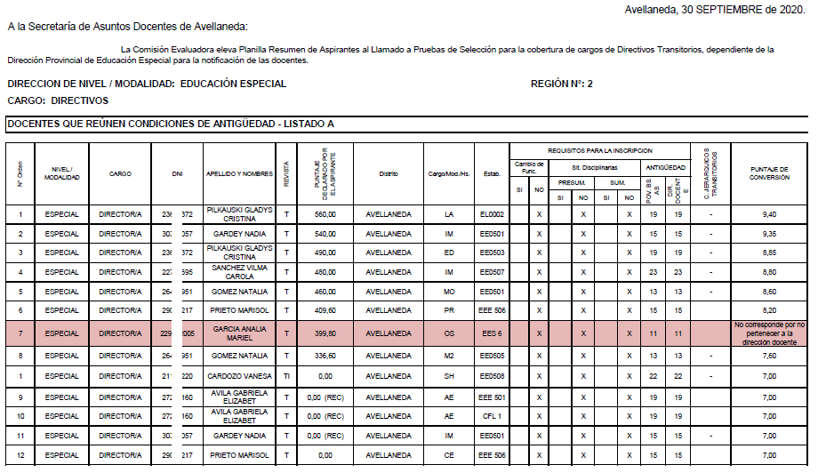

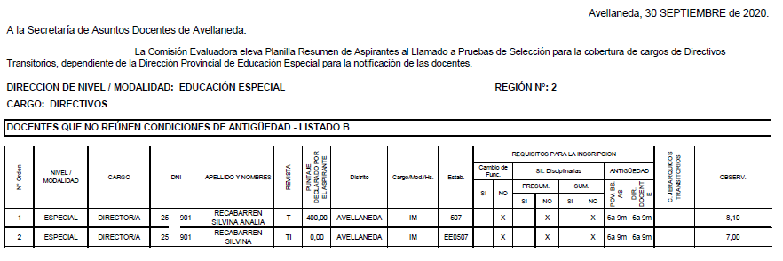
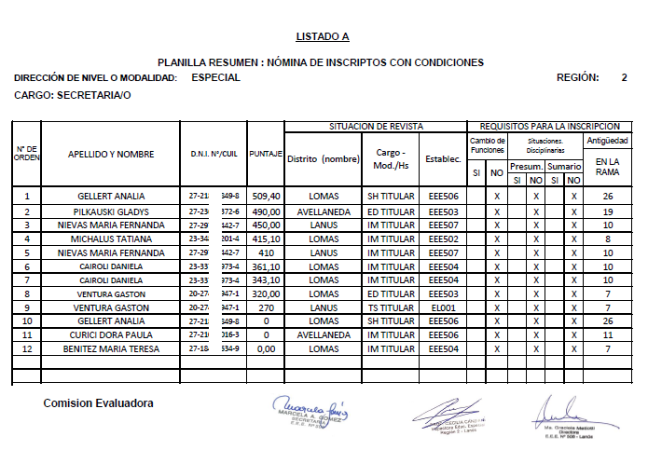
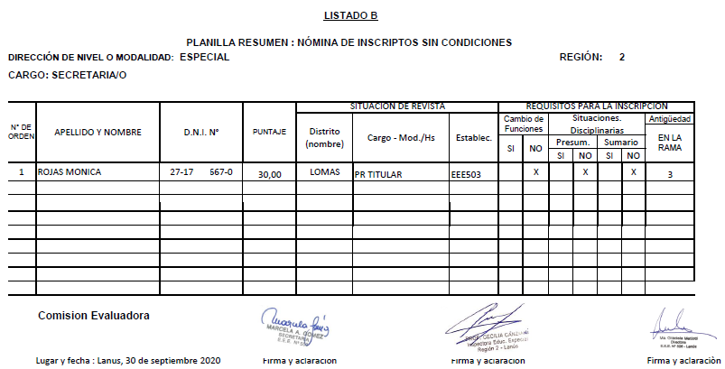

IMPORTANTE

LOS DOCENTES CONSIGNADOS EN LOS LISTADOS RECIBIRÁN A LA BREVEDAD UN E-MAIL A LOS EFECTOS DE PROCEDER CON LA NOTIFICACIÓN REQUERIDA Y EN EL CASO DE PRESENTAR DISCONFORMIDAD DEBERÁN MANIFESTARLA A TRAVÉS DE LA RESPUESTA DEL MISMO.

LOS DOCENTES QUE SE ENCUENTREN OMITIDOS EN LOS LISTADOS DEBERÁN ENVIAR HASTA EL DÍA 06/10/20 LA SOLICITUD DE INCLUSIÓN CON LAS PROBANZAS RESPECTIVAS DE LA INSCRIPCIÓN AL E-MAIL apdjerarquicos005@gmail.com
CONSIGNANDO EN EL ASUNTO LA SIGUIENTE INFORMACIÓN:

ASUNTO: <DNI – APELLIDO Y NOMBRES> SOLICITUD DE INCLUSIÓN A LAS PRUEBAS DE SELECCIÓN <DIRECTIVOS> / <SECRETARIOS> DE LA MODALIDAD EDUCACIÓN ESPECIAL

